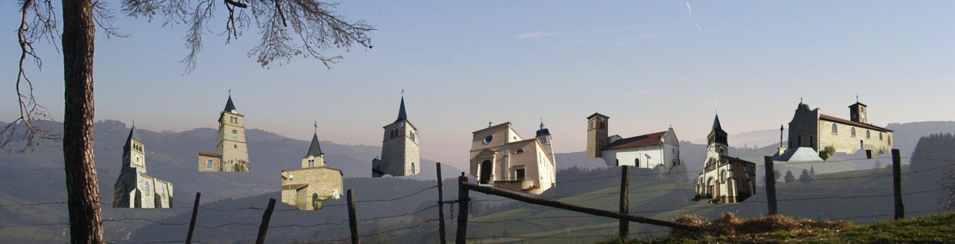
PAROISSE ST JOSEPH d'AZERGUES

Liste complète des défunts qui nous ont quittés
de la Toussaint 2022 à la Toussaint 2023

CHAMBOST ALLIÈRES

AUGAGNEUR Marie-Claudia
GAILLARD Alice
GOUTILLE Martine

CHÉNELETTE

DE L’ESCAILLE Bernard
RENARD Paul

CLAVEISOLLES

GOTTE Michel
LONGEFAY Jeanne
MOURAND Pierre
ROCHE Andrée
ROUX René
VEAUX Andréa
VERCHERE Christian

GRANDRIS

ALLABERT Robert
CROUVEZIER-TRICOCHE Françoise
MAYNARD René

LAMURE SUR AZERGUES

BALLESTERO Patricia
BARRAT Andrée
GROBAS Lucette

POULE LES ECHARMEAUX

FOREST Roger
PERRIER Michel
RONZIÈRE Robert
SAPIN Marie-Thérèse
THION Robert

ST JUST D’AVRAY

AURAY Joël
BAUJEU Pascal
BEDIN Marie-Jeanne
CAHEN Bernard
CARTET André
CORGIER Marie-Thérèse
DUCROT Michèle
GAMBA Hélène
GARDETTE Jeannine
GATHIER Jean
GUILLOT Raymonde
MAREO Irène
ROUX Florence

ST NIZIER D’AZERGUES

AUGAY Raymonde
BILLANDON Clémence
DUCUGNON Jean
ECHALLIER Marie Rose
LAVENIR Jeannine
NESME Simone

